ÂM NHẠC
ÔN TẬP BÀI HÁT: CHIM BAY
NGHE NHẠC: BÀI THIÊN NGA (Trích)
I. YÊU CẦU CẦN ĐẠT
1. Năng lực chung:
- Hát đúng cao độ, trường độ, sắc thái bài Chim bay. Hát rõ lời và thuộc lời, biết hát kết hợp gõ đệm và vận động. Biết hát với các hình thức đơn ca, song ca, tốp ca, đồng ca.
- Biết lắng nghe và biểu lộ cảm xúc, vận động cơ thể phù hợp với nhịp điệu bản nhạc Thiên nga.
- Biết yêu thiên nhiên và biết chăm sóc, bảo vệ các loài vật nuôi của gia đình.
2. Năng lực đặc thù:
- Thuộc bài hát, mạnh dạn tự tin biểu diễn bài hát Chim bay.
- Hình thành cho các em một số kĩ năng hát (lấy hơi, rõ lời, đồng đều)
- Biết hát kết hợp hình thức gõ đệm theo nhịp
- Hát chuẩn các cao độ nét nhạc trong phần khởi động.
- Có kỹ năng làm việc nhóm, tổ, cá nhân.
3. Phẩm chất:
- Cảm nhận và thể hiện được bài hát với tính chất vui tươi, trong sáng.
- Biết thể hiện yêu thiên nhiên và biết chăm sóc, bảo vệ các loài vật nuôi của gia đình.
- Yêu thích môn âm nhạc.
II. ĐỒ DÙNG DẠY HỌC
1. Giáo viên
- Đàn phím điện tử
- Video bài hát Chim bay và bài Nghe nhạc: Thiên nga
2. Học sinh.
- SGK, vở ghi, đồ dùng học tập
- Có một số nhạc cụ gõ
III. CÁC HOẠT ĐỘNG DẠY HỌC.
HOẠT ĐỘNG CỦA GV | HOẠT ĐỘNG CỦA HS
HOẠT ĐỘNG 1  Ôn tập bài hát: chim bay (khoảng 17 phút)  GV cho HS nghe lại bài hát Chim bay qua đĩa nhạc 1 lần.  - Hỏi? Em hãy nhắc lại sắc thái bài hát ?  - GV cho HS hát lại bài 1 lần, thể hiện đúng sắc thái của bài hát.  GV cho HS hát cùng nhạc đệm 1 – 2 lần, tập lấy hơi và thể hiện sắc thái, tình cảm.  GV hướng dẫn HS trình bày bài hát Chim bay theo cách hát lĩnh xướng và hoà giọng  Người hát Câu hát  Cả lớp hoà giọng Chim bay lượn bay khắp trời quê nhà. Chim bay lượn bay khắp trời quê nhà.  Lĩnh xướng Chim líu lo líu lo rộn ràng hoà tiếng ca.  Cả lớp hoà giọng Nắng xuân bừng lên lời ca trong sáng.  Lĩnh xướng Chim líu lo líu lo rộn ràng hoà tiếng ca.  Cả lớp hoà giọng Gió xuân vờn theo lời ca thương mến.  - GV cho HS thực hành hát lĩnh xướng và hòa giọng theo dãy, nhóm. Sau đó nhận xét, tuyên dương.  HOẠT ĐỘNG 2  - GV mời HS thể hiện sự sáng tạo động tác phụ họa cho bài hát Chim bay (phần vận dụng).  - GV hướng dẫn HS hát kết hợp vận động (tham khảo gợi ý sau):  Câu hát Động tác  Chim bay lượn bay khắp trời quê nhà. Hai tay dang rộng làm động tác chim bay, kết hợp nhún chân.  Chim bay lượn bay khắp trời quê nhà. Hai tay đan chéo vào nhau mở vòng qua đầu sang hai bên.  Chim líu lo líu lo rộn ràng hoà tiếng ca. Hai tay chụm lên miệng như chim hót, kết hợp nghiêng người sang hai bên.  Nắng xuân bừng lên lời ca trong sáng. Hai tay đưa lên cao từ phải qua trái sau đó đan vào nhau trước ngực.  Chim líu lo líu lo rộn ràng hoà tiếng ca. Hai tay chụm lên miệng như chim hót, kết hợp nghiêng người sang hai bên.  Gió xuân vờn theo lời ca thương mến. Đưa hai tay lên trên cao và lắc tay.  - GV cho HS tập biểu diễn bài hát theo nhóm kết hợp vận động.  - GV múa mẫu cho HS xem 1 lần.  - Hỏi? Có mấy động tác múa tất cả?  - GV dạy học sinh từng động tác 1  - GV cho HS ghép cả bài 1 hoặc 2 lần. GV nhận xét.  - GV gọi 1 vài nhóm biểu diễn  - GV gọi 1 em nhận xét  - GV gọi cá nhân lên bảng  - GV gọi 1 em nhận xét bạn  - GV tuyên dương và nhận xét, khuyến khích HS.  HOẠT ĐỘNG 3  Nghe nhạc: Thiên nga (khoảng 18 phút)  - GV giới thiệu ngắn gọn (tham khảo thông tin sau): Ca-min Xanh Xăng là nhạc sĩ người Pháp, ông sáng tác tổ khúc âm nhạc Lễ hội của các loài vật (Carnival of the Animals) gồm 14 bản nhạc vào năm 1886. Trong tổ khúc này, Thiên nga là bản nhạc thứ 13, được ông viết cho đàn xen-lô hoà tấu cùng pi-a-nô, đây là bản nhạc nổi tiếng nhất trong tổ khúc. Giai điệu bản nhạc chậm rãi, miêu tả hình ảnh con thiên nga bơi nhẹ nhàng trên mặt hồ gợn sóng.  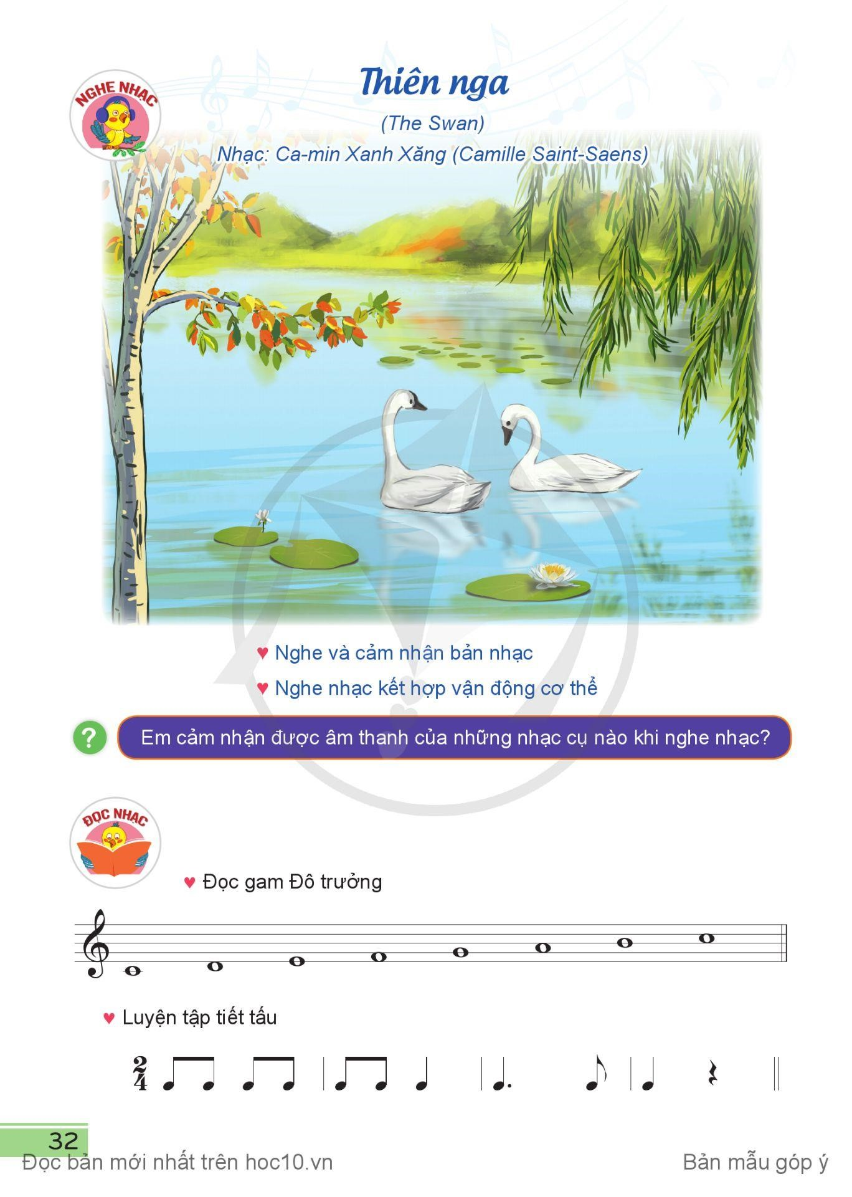  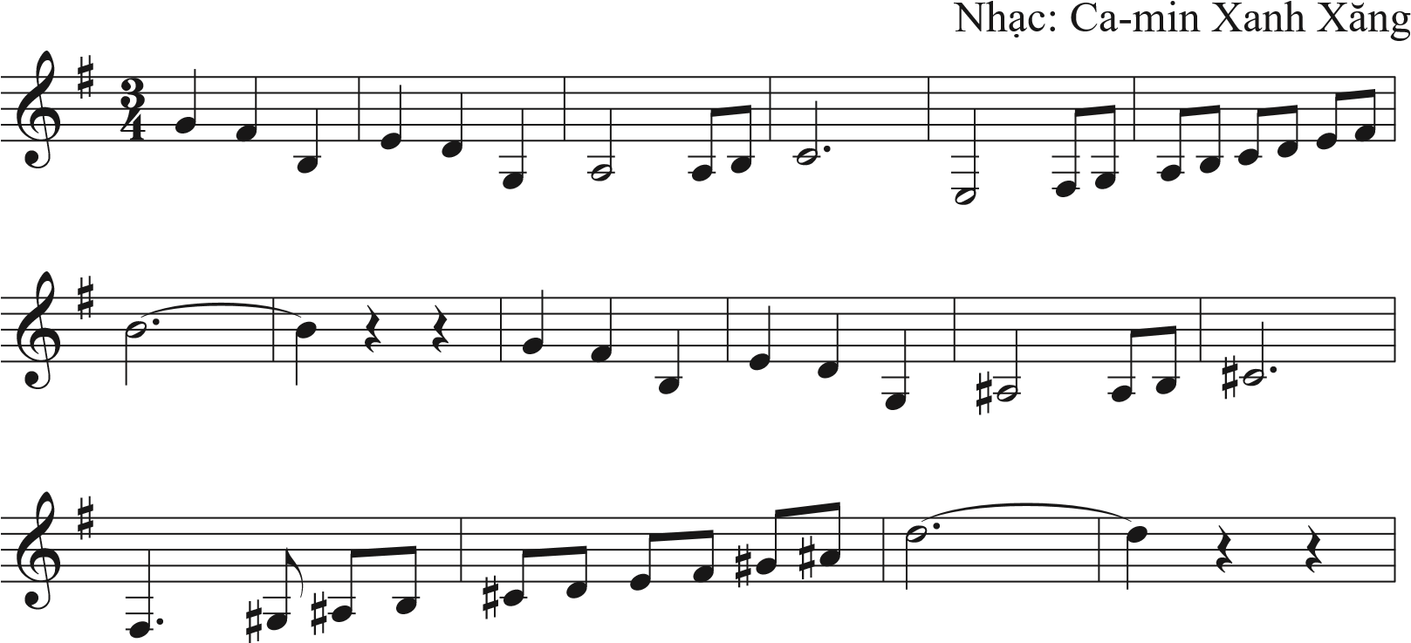  - GV cho HS nghe bản nhạc lần thứ nhất để HS nêu cảm nhận về bản nhạc. GV đặt một số câu hỏi ngắn để HS trả lời, ví dụ: Tính chất của bản nhạc như thế nào? Bản nhạc có nhịp độ nhanh hay chậm? Chúng ta thể hiện động tác con thiên nga bơi như thế nào?  - GV cho HS nghe nhạc lần thứ hai, GV hướng dẫn các em nghe kết hợp vận động cơ thể.  Vận dụng  Cuối tiết học, GV cần nhắc lại yêu cầu của tiết học này và khen ngợi các em có ý thức luyện tập tích cực, hát hay, sáng tạo. | - HS lắng nghe.  - HS nghe hát mẫu.  - HS nêu sắc thái:bài hát vui tươi, trong sáng.  - HS quan sát, lắng nghe và thực hành.  - HS ôn tập hình thức hát lĩnh xướng và hoà giọng  - HS tự sáng tạo các động tác phụ hoạ.  - HS xem cô múa mẫu  - HS trả lời  - HS múa từng động tác 1  - HS múa ghép cả bài  - HS lên bảng theo nhóm  - HS nhận xét chéo nhau  - 1 em lên bảng  - HS nghe nhận xét  - HS cảm nhận bản nhạc và trả lời câu hỏi  HS nghe nhạc lần 2 và vận động theo nhạc  - Hs lắng nghe
IV. Điều chỉnh sau bài dạy :
……………………………………………………………………………...............
……………………………………………………………………………..................

